国航防疫知识大挑战
广 告 主：中国国际航空
所属行业：航空业
执行时间：2020.12.09-12.31
参选类别：出海营销类
营销背景
中国国际航空为中国三大航空公司之一，亦为中国唯一载国旗飞行的民用航空公司。国航的企业标识为一只艺术化的凤凰，推崇凤凰精神的核心内涵——“传递吉祥，引领群伦，超越自我”。国航的愿景是成为“全球领先的航空公司”，并将其品牌定位为“专业信赖，国际品质，中国风范”，期待基于这样的品牌定位，通过出海营销，将中国范和国航品牌推向世界。同时，为触及不同目标市场国家，扩大海外旅客对国航品牌的认知，国航于2013年就已开始运营海外社交媒体平台，在品牌出海的道路上不断发展。
然而，2020年“新型冠状肺炎”疫情在世界范围内蔓延，全球经济遭受重创，其中航空行业更是首当其冲遭受了严重打击。受多方面因素影响——个人收入锐减、出行政策限制、加之出于对健康安全的考虑，全球旅客出行意愿也随之降低。在此艰难境况之下，如何在合适的尺度内继续进行品牌推广，为品牌“保温”，甚至是缓解疫情对品牌的冲击，是全球每一家航空公司共同面临的难题。
营销目标
疫情特殊时期之下，国航在海外社交媒体上的出海营销，最基本的目标在于短期内为品牌迅速带来大量关注度，并引发社媒用户的兴趣而参与互动；在增强品牌曝光的同时，也更希望营销成果能得到进一步升华——通过趣味活动的举办，帮助社媒用户缓解疫情之下的压抑心情，同时切切实实地为社媒用户带来实用的“航空行业防疫知识”科普，引导用户做好日常防疫措施，由此充分体现国航作为一个全球化企业的社会责任形象，增强品牌美誉度。
策略与创意
视频链接：https://www.bilibili.com/video/BV1ya4y1n7NX/
本次营销活动主要有以下五大创意策略亮点：
以社交媒体平台为载体，借助社媒这个快捷渠道迅速汇聚流量；紧抓“新冠疫情”事件热点，借势营销，吸引关注；借助游戏网站的形式呈现活动，增加活动丰富度和趣味性；活动过程融合对“航空行业防疫知识”的科普，让社媒用户在游戏过程中能真正有所收获；搭配“奖品激励”的活动政策，提高活动参与度。
执行过程/媒体表现
活动预热期：
在游戏网站正式上线之前，提前五天开始在海外社媒上发布预热帖文，以“疫情期间掌握防疫知识的重要性”为话题，吸引关注、引发共鸣、引起讨论，顺势预告活动上线时间，邀请社媒用户持续关注；此外，同步更换活动主题的Facebook封面，营造活动氛围。
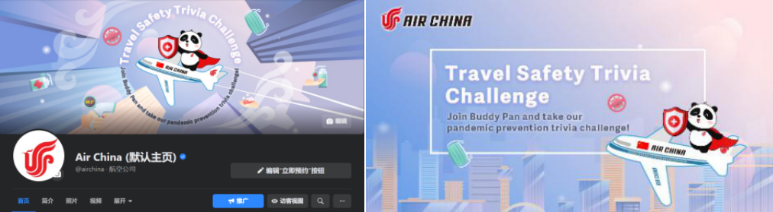
活动高潮期：
正式面向海外受众上线游戏网站，游戏网站以英语为主，再根据不同受众国家搭配德语、日语等其他小语种的宣传文案；
游戏网站的视觉设计融合国航品牌象征（国航logo、国航吉祥物胖安达熊猫形象、国航祥云元素、飞机元素等）以及航空行业防疫元素（口罩、体温计、洗手液等），同时强调防疫主题和品牌存在感；
游戏的闯关规则设计为两步，第一步限时翻牌，考验玩家短时记忆，第二步限时答题，考验玩家的航空行业防疫知识储备，这样前后两关的设计既增加了游戏的趣味性，也增强游戏的紧张感和难度；
游戏过程中“计题器”会对玩家正确答题数量进行实时记录，方便玩家随时了解自己的成绩，也激发玩家反复挑战的刷分热情；
游戏最后还设置个人资料表单，收集玩家信息以作后续宣传营销之用；
再根据游戏内容发布一支游戏展示视频，丰富宣传手法；
活动和游戏得到了大量海外社媒用户的关注，大家积极参与并在社媒平台踊跃发言和分享。
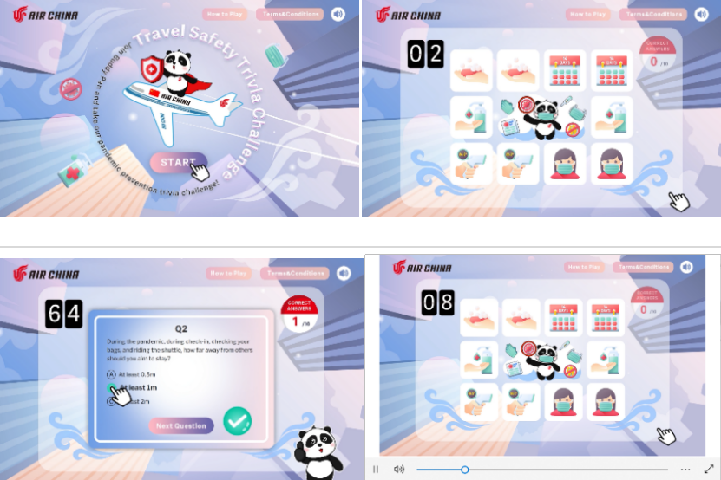
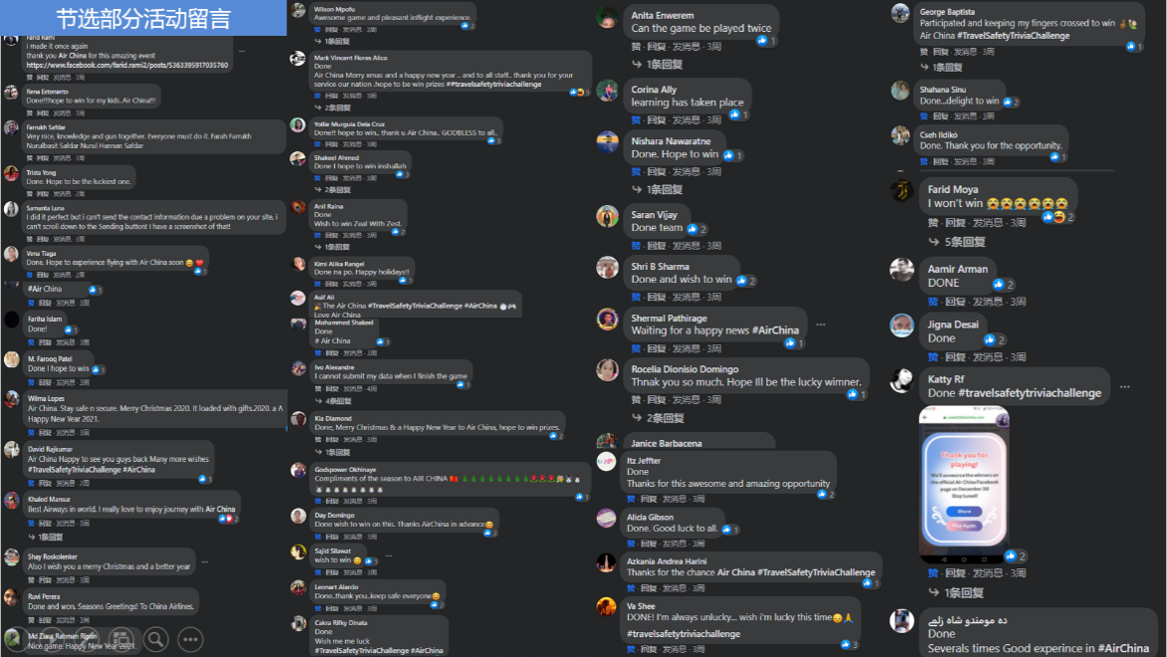
活动催促期：
在游戏网站正式下线之前，提前三天发布催促帖文，营造活动即将结束的紧张感。
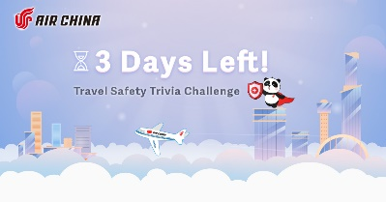
活动延续期：
在游戏网站正式下线之后，发布感谢帖文感谢海外社媒用户对活动的支持，并公布全球获奖粉丝名单（覆盖新加坡、阿联酋、日本、加拿大、菲律宾等国家）。同时再次提醒海外社媒用户注意日常防疫工作。
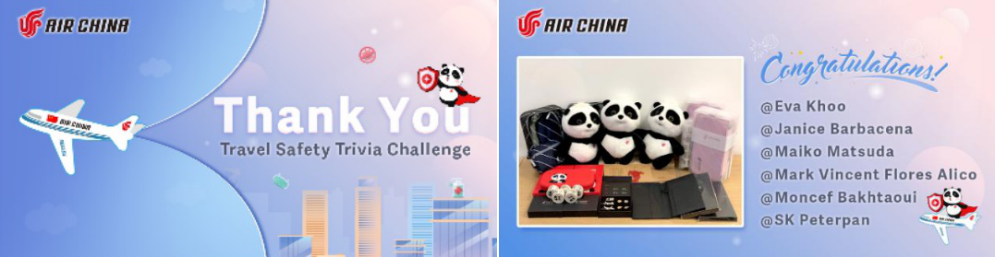
营销效果与市场反馈
本次营销活动通过结合“新冠疫情”的事件热点、“航空行业防疫知识”实用科普的游戏形式、以及“奖品激励”的活动政策，成功获得海外社媒用户的高度关注及热烈回应，为品牌各个Facebook主页和游戏网站带来大量曝光。社媒用户在不断反复参加游戏挑战的过程中，自然而然地掌握了相关“航空行业防疫知识”知识，趣味性与实用性兼得。
活动期间，品牌主页和游戏网站的海外网络讨论声量有显著爆发，社媒用户大量积极点赞、评论正面，对国航品牌形象、活动内容、游戏网站皆有较高评价。活动评选出来的幸运获奖者在活动结束之后也顺利收到了国航定制的精美礼包，粉丝回信表达了欣喜和感激之情。
活动网站及Facebook后台数据显示：本次活动总曝光数高达168万次 、总触及人数118万人、总互动人数高达2.3万人、游戏网站参与人次接近1万。

